研究生信息管理系统个人培养计划调整操作说明（研究生部分）

1.研究生进入个人系统，选择培养管理-培养计划维护。
对不开课的课程进行删除操作，选择本学期确定开设课程。
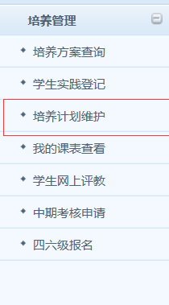
2.进入我的培养计划课程信息，确定当前状态是否为草稿状态。
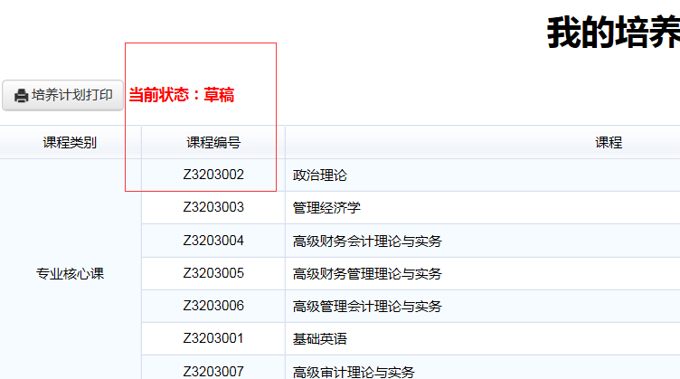
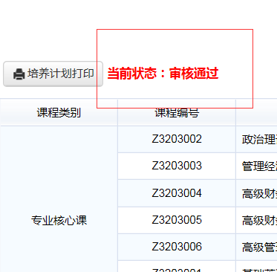
3.对确定不开课的课程进行删除操作。
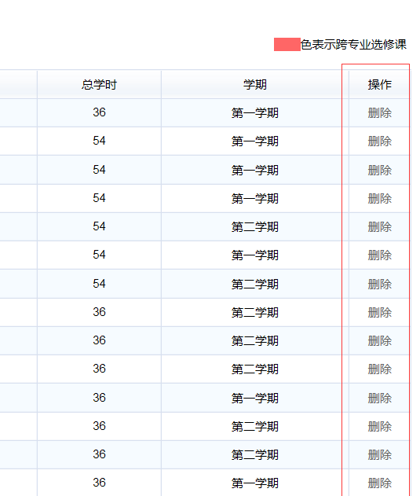
4.对需要新增的课程进行新增操作。
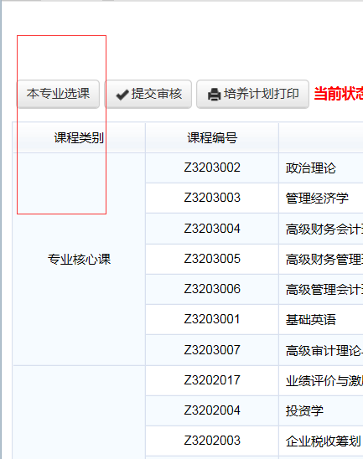
5.确定无误，点击提交审核，确保当前状态为待导师审核。

